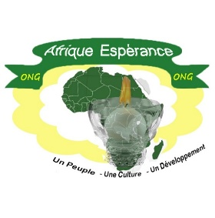

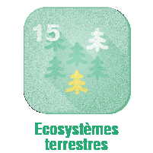

Projet
Valorisation des déchets organiques pour l’augmentation des revenus des groupements
de femmes transformatrices de manioc dans la commune de Zè au sud du Bénin

ONG « Afrique Espérance »

Février 2020

LOGO DU PROJET

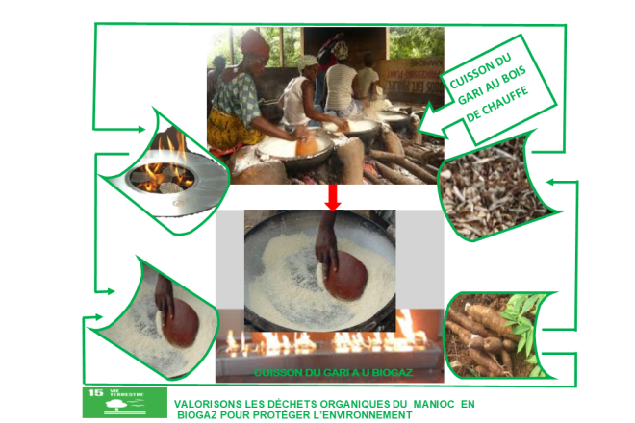

Résumé
Le projet vise à contribuer à un développement économique des groupements de femmes transformatrices de manioc de la commune de Zè au sud du Bénin tout en préservant l’environnement et la santé de ces femmes.
Il permettra de mettre en place un bio-digesteur pilote de 20 m³ destiné à recevoir divers types de déchets organiques notamment des déchets de transformation de manioc, mais aussi des fientes de poulets, des tourteaux de palme, etc. Trois cent cinquante (350) femmes en bénéficieront pour améliorer leurs conditions de travail et augmenter leurs revenus.
D’un coût global de 9605 € et d’une durée d’exécution de 6 mois, le projet aura comme impacts immédiats l’enrichissement de formation végétale à travers des reboisements, la réduction d’environ 50 % de la consommation de bois de chauffe généralement utilisé pour la cuisson du gari par les femmes, le renforcement de capacité de 60 femmes productrices de gari à la technologie de transformation des déchets organiques en biogaz, etc.

- Description du projet
  - Contexte et justification
Le gari (farine de manioc) et ses dérivés ont une importance socio-économique considérable au Bénin. Ils constituent l’un des principaux aliments de base des populations et contribuent à l’autosuffisance alimentaire dans le pays.
Au sud du Bénin, on dénombre par centaines les femmes transformatrices du manioc qui s’associent en groupement. La cuisson du gari (garification) est assurée avec la combustion du bois de chauffe (Figure 1). Elle nécessite en moyenne 1,30 à 2,40 kg de bois/kg de gari produit selon le type de foyer. Aussi, faut-il en moyenne 30 heures-femme pour la collecte et le ramassage du bois.
Les conditions de vie de ces femmes sont donc difficiles, dues notamment à la collecte de la biomasse, mais aussi du danger qu’elles encourent pour leur santé. En effet, ces femmes sont exposées pendant près de 10 heures par jour aux fumées générées par la combustion du bois de chauffe. Ces fumées sont composées de différents polluants gazeux tels que le monoxyde de carbone, le dioxyde de soufre, les oxydes d’azote, les carbures d’hydrogène, etc. qui peuvent entraîner des maladies respiratoires comme les bronchites chroniques, les cancers pulmonaires, les maladies cardiovasculaires et oculaires.

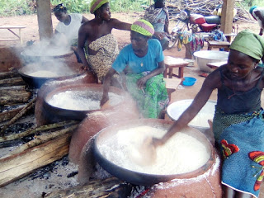
Figure 1 : Cuisson du gari au feu par le groupement Hontongnon dans la commune de Zè (http://lemutateur.blogspot.com/2018/04/dix-productrices-du-gari-de-qualite.html)

Cette dépendance au bois de chauffe a également de nombreux effets néfastes sur l’environnement local et mondial : déforestation ; diminution de la fertilité des sols; changement climatique. Des espèces ligneuses sont perdues et le phénomène de déforestation, ajouté aux feux de brousse, conduit à la dégradation de l’écosystème terrestre.
Des solutions doivent donc être apportées afin de libérer ces femmes de la tâche chronophage et épuisante qu’est la collecte de bois, de réduire les risques de maladies, d’augmenter leurs revenus, et ainsi d’améliorer leurs conditions de vie et de préserver l’environnement. L’installation d’une unité de production d’une énergie propre constituerait donc une opportunité pour ces groupements.
1.2 Activité phare du projet : mise en place d’un biodigesteur pour la production du biogaz pour la diversification des sources d’énergie des groupements de transformation de manioc
Un biodigesteur est une installation dans laquelle est produit le biogaz, à partir de la décomposition anaérobique de la matière organique sous l’action des micro-organismes (Figure 2). Le biogaz produit est composé principalement de méthane (CH₄ : 55 à 85%), de gaz carbonique (CO₂ : 25 à 45%), et de traces d'autres gaz (eau, azote, d’oxygène et hydrogène sulfuré).

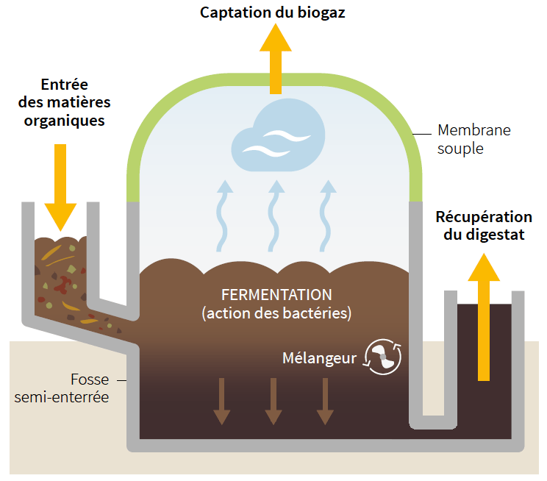
Figure 2 : Fonctionnement d’un biodigesteur agricole
https://www.echosciences-hauts-de-france.fr/articles/methanisation/

Le biogaz produit est multi-usage et peut être utilisé pour satisfaire les besoins en chaleur, électricité ou force motrice. Toutefois, la production de biogaz dans le présent projet vise principalement les besoins en chaleur liés à la cuisson du gari et ses dérivés.

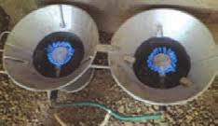
Figure 3 : Foyer à biogaz
Les matières organiques utilisées pour la production du biogaz sont généralement de diverses natures: résidus de transformation agroalimentaire, déjections animales, déchets ménagers, eaux usées... qui peuvent être utilisées seules ou en mélange (le plus recommandé).
Les activités de transformation du manioc en gari et ses dérivés menées par les groupements de femmes génèrent des quantités importantes de déchets organiques (Figure 4). Par exemple, 1 kg de manioc transformé génère 0,6 kg de pelures. Le potentiel biométhanogène de ces pelures de manioc est 0,267 Nm³ de méthane (CH₄)/kg de matières volatiles (MV) contenues dans ces déchets (Lacour et al., 2011)

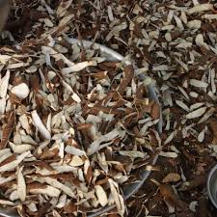
Figure 4 : Déchets issus de la transformation du manioc (épluchures)
https://fr.euronews.com/2015/06/22/comment-valoriser-les-dechets-issus-de-la-transformation-du-manioc
Par ailleurs, ces groupements de femmes s’adonnent à d’autres activités complémentaires, telles que l’élevage de volaille, la production d’huile de palme; ce qui constitue une autre source de déchets valorisables pour optimiser le procédé de bio digestion. Par exemple, le potentiel de production de biogaz des fientes de poulets brutes est estimé à 0,065-0,116 m³ de biogaz/kg de déchet (IEPF, 2012).
Hormis le biogaz, la dégradation anaérobie produit un résidu humide riche en éléments nutritifs pour les plantes, appelé digestat (Figure 5), une sorte de boue à faible taux de matière sèche. Pour ainsi maximiser les bénéfices du biodigesteur, le digestat sera utilisé comme biofertilisant après une phase de maturation par les bénéficiaires dans leurs propres champs et aussi vendu à d’autres agriculteurs. Ce qui permettra d’augmenter les revenus de ces femmes et de contribuer à la régénération de la fertilité des sols appauvris par l’usage d’engrais chimique.

a) 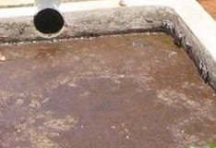 | b)
Figure 5 : a) Digestat brut, b) digestat séché
1.3 Impacts du projet
Outre l’utilisation du biogaz pour satisfaire les besoins énergétiques, les impacts de ce projet à travers la mise en place de l’unité de bio-méthanisation sont d’ordres écologique, agronomique, économique et social.

Avantages écologiques
La valorisation de ces déchets organiques permettra de réduire la consommation du bois tout en réduisant les coûts de production du gari, et de contribuer à la lutte contre la déforestation et les changements climatiques. En effet, 1 m³ de biogaz brûlé dans un foyer d’une efficacité énergétique comprise entre 50-60% équivaut à 5,5 kg de bois de chauffe. Un biodigesteur d’un volume de 10 m³ permet d’économiser 16 -20 kg de bois combustible par jour (IEPF, 2012).
Elle constitue également un moyen de gestion durable des déchets organiques en réduisant le problème le problème de l'évacuation des ordures.

Avantages agronomiques

Le développement du bio-méthane augmente la quantité et la qualité d'engrais organique. Après fermentation des matières organiques (les déchets animaux, les résidus végétaux, etc.) dans le digesteur, l'azote contenu dans les résidus se retrouve en concentration relative souvent très élevée et se transforme en une forme ammoniaquée plus facilement assimilable par les plantes et les éléments minéraux nutritifs persistent. L’impact de l’utilisation de l’effluent sur les rendements des cultures est appréciable. A titre indicatif, une étude réalisée au Sénégal a montré que le rendement de production du maïs avec l’effluent séché est supérieur (6,02 tonnes) celui de la production avec l’engrais chimique (5,68 tonnes). Il en est de même pour la production de la tomate avec un rendement de 27,7 tonnes pour l’engrais chimique et de 38,87 tonnes pour l’effluent liquide (Réseau climat et développement, 2014).

Avantages socio-économiques

La mise en place du biodigesteur améliorera la santé et la qualité de vie des bénéficiaires surtout les femmes et filles déscolarisées à travers la réduction des maladies oculaires et pulmonaires dues aux fumées, la réduction du temps de collecte du bois de chauffe. Par ailleurs, il permettra de supprimer les insectes des fosses de stockage des déchets et des odeurs.
En outre, le projet permettra d’augmenter les revenus des femmes et de réduire les charges financières liées à l’achat d’engrais minéraux.
Eu égard à ce qui précède, l’objectif du présent projet est de contribuer à un développement économique des groupements de femmes transformatrices de manioc tout en préservant l’environnement et la santé des transformatrices.

  - Choix technologique
L’unité de biométhanisation sera constituée des éléments suivants (Figure 6):
- cuve de stockage des déchets organiques : la production d’intrants varie selon les saisons. Ils doivent être conservés parfois pour plusieurs jours et idéalement à l’abri de l’air et au frais pour conserver leur pouvoir méthanogène ;
- Pré-fosse de broyage et de mixage des déchets bruts pour les rendre homogènes et pâteux afin d’accélérer la vitesse de biodégradation ;
- biodigesteur muni d’un dispositif de stockage du biogaz qui est le cœur de l’unité. Il doit être d’un volume adapté au besoin des bénéficiaires, d’un niveau élevé de sécurité, d’une longue durée de vie et d’un un coût assez compétitif.
- bassin de récupération et de maturation des extrants (digestat)
On distingue généralement trois (3) types d’installation selon la capacité de production: les unités industrielles ou centralisées; les installations fermières et les biodigesteurs domestiques ou familiaux objet du présent projet qui vise à mettre en place un système pilote. Ces derniers sont des unités d’une taille généralement comprise entre 2 et 20 m³. Dans le cadre de ce projet, il est retenu une installation d’une capacité de 20 m³ estimée suivant les paramètres techniques présentés dans le tableau 1.

Tableau1 : Paramètres d’estimation du volume du biodigesteur

Paramètres de simulation | Valeurs
Production de gari (kg/jr) | 200
Besoin spécifique en bois (kg bois/kg de gari) | 2,4
Besoin total en bois (kg bois/jr) | 480
Taux de réduction prévisionnel de consommation de bois (%) | 50
Besoin réel en bois à satisfaire (kg bois/jr) | 240
Ratio de substitution de 1m³ biogaz au bois (kg bois/m³ biogaz)  (rendement du foyer de cuisson : 50-60%) | 5,5
Quantité équivalente de biogaz (m³ biogaz/jr) | 43,64
Nombre de jours de garification par semaine (jrs) | 2

Section 1 : Stockage et préparation des matières organiques
BIODIGESTEUR
Section 2 : Digesteur, lieu des réactions de méthanisation
Digestat
Biogaz brut
Chaleur pour la cuisson du gari
Bassin digestat brut
Section 3 : Stockage et traitement du digestat brut
Section 4 : Utilisation du biogaz
Eau récyclée
Biofertilisant

Broyeur mécanique
DO broyés
Déchets organiques (DO)
- Résidus de transformation de manioc
- Autres : fientes de volailles, etc

Figure 6: Vue d’ensemble de l’unité de biométhanisation

Quant à la conception du digesteur, il existe trois (3) modèles qui se distinguent selon le type de :
• stockage du gaz : dôme flottant, qui se déplace avec la production et la consommation du biogaz, ou dôme fixe, à volume constant ;
• chargement de la matière organique : continue ou discontinue ; dans ce dernier cas, le digesteur est chargé, puis scellé, et vidé quand la production de biogaz est terminée;
• construction : enfouis dans le sol ou installés en surface (ils sont alors en acier, PVC, ou film plastique).
Cependant, dans les pays en développement, le modèle le plus vulgarisé est le GGC (Gobar Gas Commission) à dôme fixe mis au point au Népal, inspiré du modèle chinois développé et construit en Chine dès 1936. Il se compose d'un compartiment de maçonnerie de briques enterrées (chambre de fermentation ou digesteur) avec un dôme au-dessus pour le stockage de gaz. Dans cette conception, le digesteur et le dôme de stockage de gaz sont combinés en une seule unité. La durée de vie d’un biodigesteur à dôme fixe est longue (plus de 20 ans) par rapport à la conception avec tambour flottant. De plus, la structure enterrée offre une construction solide, réalisée avec des matériaux locaux disponibles sur place. Sa structure ne présente aucune pièce mobile et permet de garder une température interne stable. Sa construction permet un gain d’espace et demande peu d’entretien.
Toutefois, avec les avancées technologiques, un modèle nommé OMD (Organic Matter Digester) 2012 inspiré de ces précédents modèles a été mis au point au Bénin et a reçu un brevet. Depuis 2018, il a apporté la preuve de sa qualité et sa fiabilité dans plusieurs projets initiés par l’agence de coopération néerlandaise (SNV). En effet, comparativement aux autres modèles, OMD a connu une amélioration de la capacité de stockage permettant un meilleur traitement de la matière organique avec une limitation des dégagements d’odeur. De même, il nécessite peu de maintenance et limite les problèmes de fuites de gaz. Sa conception avec des matériaux locaux engendre un gain du coût d’investissement de 25% avec une durée de vie estimée à 25 ans.
A la lumière de ce qui précède, le choix opéré pour la mise en place de ce système pilote porte sur un biodigesteur de 20 m³ destiné à recevoir divers types de déchets organiques notamment des déchets de manioc, des fientes de poulets, des tourteaux de palme, etc. Sa conception sera basée sur le modèle OMD 2012, de type dôme fixe en béton enterré et muni d’un dispositif de stockage complémentaire permettant d’assurer le besoin journalier prévisionnel en énergie propre.

- Résultats attendus
Les principaux résultats attendus de ce projet sont :
- 100 personnes (femmes/hommes/filles) ont été sensibilisées sur la déforestation, le reboisement des arbres et les impacts de l’utilisation des engrais chimiques sur l’environnement,
- 320 plants d’arbres sont mis en terre ;
- 60 femmes productrices de gari représentant 20 groupements de femmes de la commune de Zè ont été formées à la technologie de transformation des déchets organiques de manioc en biogaz ;
- 1 unité pilote de production de biogaz est conçue et opérationnelle au sein du groupement Ayiminanzé 2 ;
- la consommation en bois de feu du groupement est réduite de 50 %.
- 10 producteurs de manioc ont adopté les résidus de production de biogaz comme engrais.
- les revenus des femmes ont augmenté de 15 %.
- Bénéficiaires
Trois cent cinquante (350) femmes transformatrices de manioc (soit 16-17 femmes x 20 groupements) de la commune de Zè sont les bénéficiaires directs du projet.
Ils prendront part aux installations soit en participant aux travaux notamment pour creuser la fosse, soit en fournissant une partie des matériaux, comme de l’eau déjà disponible sur le site.
- Activités prévues et estimation budgétaire
Activités | Coût (€)
A1 : Sensibiliser 100 personnes (femmes/hommes/filles) sur la déforestation, le reboisement des arbres et les impacts de l’utilisation des engrais chimiques sur l’environnement | 1450
A2 : Mettre en terre 320 plants d’arbres | 1185
A3 : Former 60 femmes productrices de gari de la commune de Zè à la technologie de transformation des déchets organiques en biogaz | 1300
A4 : Installer d’une (01) unité pilote de production de biogaz au sein du groupement Ayiminanzé | 5550
A5 : Initier les bénéficiaires à l’utilisation du biogaz pour la cuisson du gari | 80
A6 : Traiter le digestat pour son utilisation en agriculture | 40
Total | 9605

5. Organisation
L’ONG « Afrique espérance » est créée au Bénin en 2013 et accréditée par la Convention Cadre des Nations Unies pour le Changement Climatique. Elle travaille essentiellement dans 4 domaines : (i) la promotion et la valorisation de la culture noire ; (ii) le développement socio-économique et culturel ; (iii) la promotion des droits de l’Homme et (iv) le développement du « secteur vert » et la responsabilité sociétale des entreprises.
Activiste pour l’atteinte des ODD, l’ONG a travaillé de concert avec les experts béninois ayant eu la lourde tâche d’évaluer les Objectifs du Millénaire pour le Développement (2000-2015) et d’en faire des propositions pour l’adoption des ODD.
De 2017 à nos jours, elle a participé à plusieurs éditions des forums AFRICAN CARBON FORUM ACF, CLIMATE CHANCE, et AFRICAN YOUTH LIVESTOCKS, FISHERIES AND AQUACULTURE INCUBATORS NETWORK 2018-2023, qui sont des creusets d’information, de réflexions, et de renforcement de capacité sur les actions de lutte contre les changements climatiques pour le développement durable.
Dans cette optique, l’ONG a initié au plan national des activités de sensibilisation sur les effets du changement climatique et les comportements citoyens à adopter dans plusieurs communes, de traduction et diffusion des ODD dans les langues locales du Bénin. De même, à travers le projet « gnindo che ni min » en langue fon qui veut dire « rendre propre mon environnement le plus proche » dont la phase pilote avait démarré en 2018, l’ONG a appuyé des groupements de femmes en équipements de salubrité. Toujours dans le souci de poursuivre des actions concrètes pour l’atteinte de ses objectifs, elle s’est spécifiquement penchée dans le présent projet sur sa contribution à accompagner les groupements de femmes dans l’amélioration de leurs conditions de vie. En effet, à travers ce projet pilote, elle vise à les former à la valorisation des déchets organiques qu’elles produisent pour satisfaire les besoins en énergie liés à leurs activités.
Par ailleurs, pour développer également ses activités sur le plan international, l’ONG a reçu le statut consultatif des Nations Unis en Janvier 2020.

Lacour J., Bayard R., Emmanuel E., Gourdon R., 2011. Evaluation du potentiel de valorisation par digestion anaérobie des gisements de déchets organiques d’origine agricole et assimilés en Haïti. Revue francophone d’écologie industrielle, 60, pp 31-41.
IEPF, 2012 : le biogaz à des fins domestiques. Fiche technique PRISME, les énergies renouvelables, 6, 8p.
Réseau Climat et Développement, 2014. Renforcer les capacités de la société civile francophone sur l’accès aux énergies renouvelables et l’efficacité énergétique contre la pauvreté et les changements climatiques en Afrique. Rapport d’atelier, 28 avril-1er Mai, Lomé, 72p.

